70-летию Великой Победы посвящается
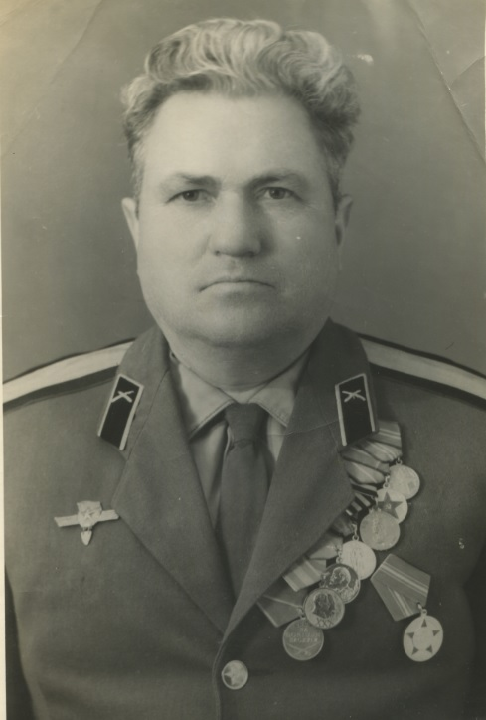
Харитонов Дмитрий Иванович
Старшина. Родился в 1912г. в Армавире Краснодарского края.
В боях участвовал: с 08.42г. по 05.45г. – нач. мастерских 2 учебного строевого полка.
Награжден медалью «За победу над Германией…»

